МИНИСТЕРСТВО НАУКИ И ВЫСШЕГО ОБРАЗОВАНИЯ
РОССИЙСКОЙ ФЕДЕРАЦИИ
ФГБОУ ВО «ДонНТУ»
Факультет Интеллектуальных систем и программирования
Кафедра «Программная инженерия» им. Л.П. Фельдмана

Лабораторная работа №4
по курсу: «Профессиональная практика программной инженерии»
по теме: «Создание самодокументирующегося кода»

Выполнил:
ст. гр. ПИ-22б
Кривошей Д.Р.

Проверил:
Ищенко А.П.
Филипишин Д.А.

ДОНЕЦК – 2026
Цель работы:
научиться добавлять в программный код специальным образом оформленные докблок-комментарии для последующей автоматической генерации API reference, а также познакомиться с форматом оформления документации DocBook.

Задание к лабораторной работе:
Внедрить в ранее разработанный программный код докблоки, соответствующие выбранному языку программирования.
Разработать DocBook и проверить корректность созданного DocBook файла с помощью средств редактора или одного из онлайн-валидаторов.
Автоматически сформировать справочное руководство для программистов и выслать вместе с отчётом. В руководстве должны присутствовать все модули, описанные в лабораторной работе №1.

Тема выбранного проекта
6. Видео игра RPG (Аналогичная DarkSouls).
В рамках лабораторной работы в исходный код проекта SoulForgeRPG были внедрены докблок-комментарии, предназначенные для документирования классов, методов, свойств и функций программного продукта. Данные комментарии используются для автоматического формирования справочной документации для разработчиков и позволяют сделать структуру проекта более понятной при сопровождении и дальнейшем развитии.
В качестве языка программирования в проекте используется Python, поэтому для самодокументирования были применены комментарии формата docstring. Такой формат естественно интегрируется в код, поддерживается средствами IDE и генераторами документации и подходит для модульной структуры проекта, сформированной в предыдущих лабораторных работах.
Для описания проекта также был подготовлен DocBook XML-файл, включающий краткое описание программного продукта, перечень модулей и примеры сценариев использования приложения. В состав документации были включены все ключевые компоненты, определённые в лабораторной работе №1: интерфейс, игровой цикл, боевая система, искусственный интеллект, карта мира, инвентарь, настройки, сохранения и служебные механизмы.

Примеры докблоков из программного кода
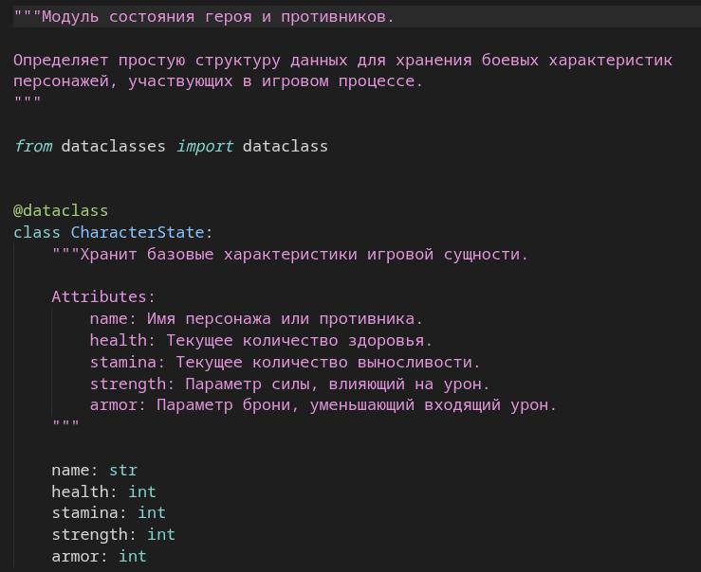
Рисунок 1 – Докблок для класса и свойств

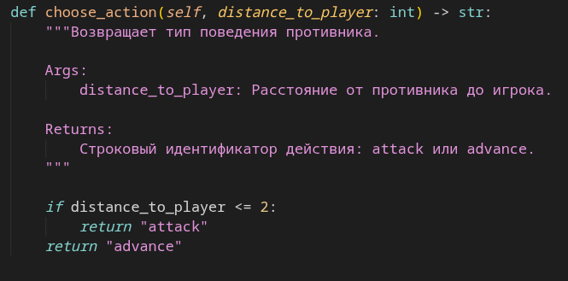
Рисунок 2 – Докблок для метода/функции
Скриншот полученного справочного руководства
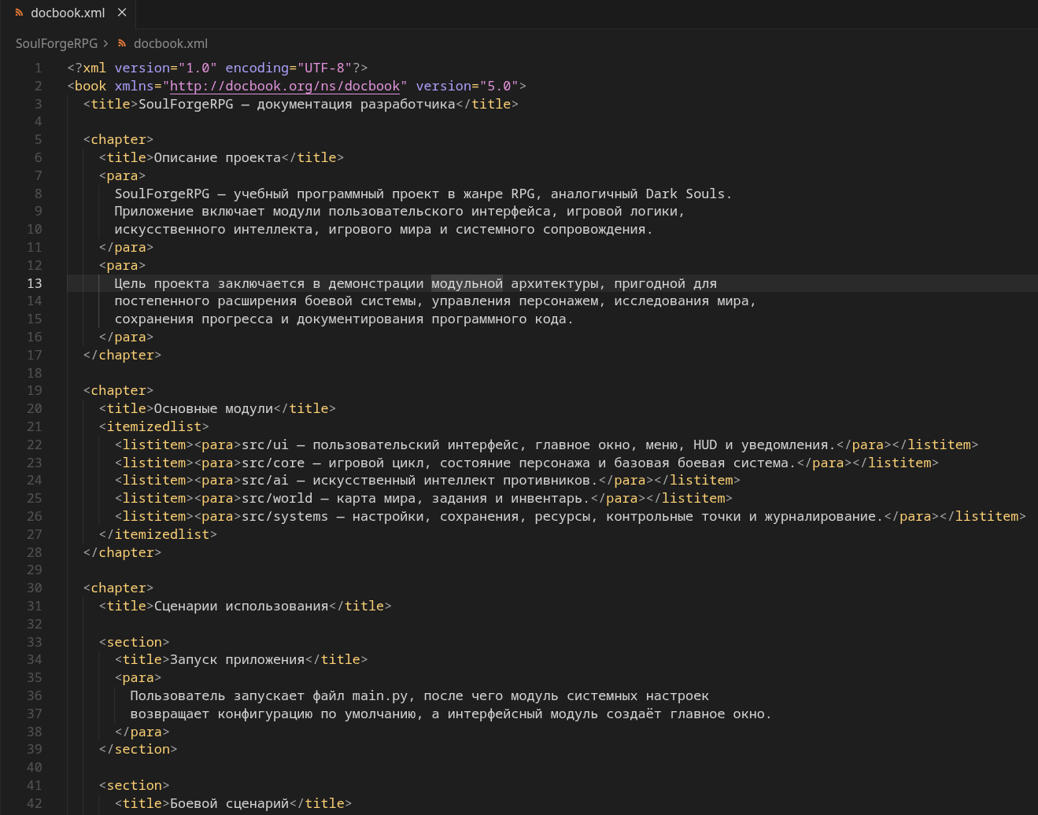
Рисунок 3 – XML-код DocBook в редакторе с кратким описанием проекта

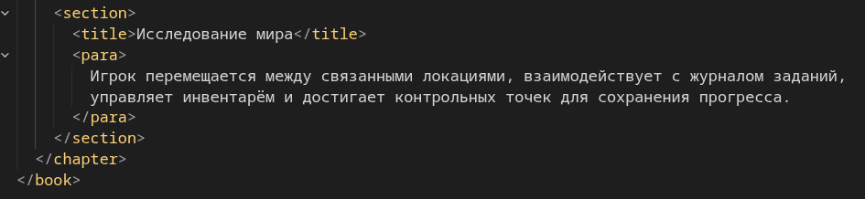
Рисунок 4 – XML-код DocBook с третьим сценарием использования игры

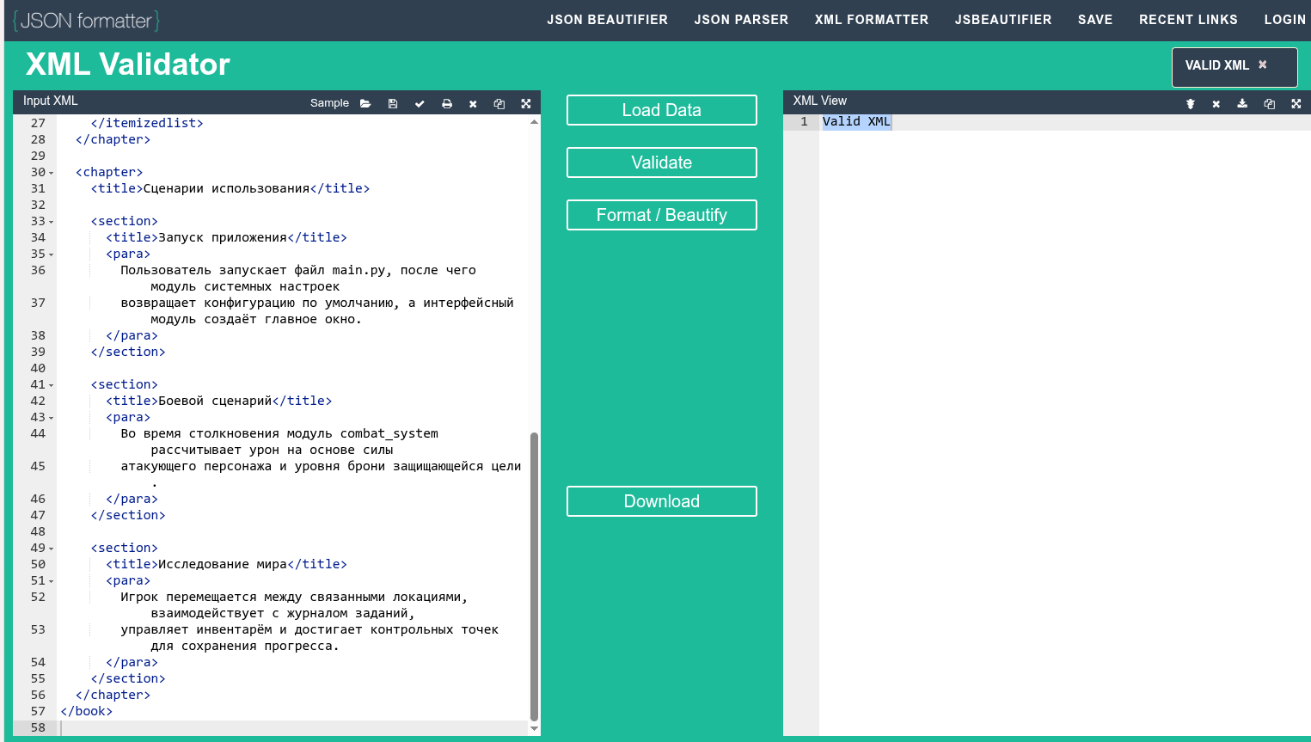
Рисунок 5 – Проверка XML-кода на корректность в онлайн-валидаторе

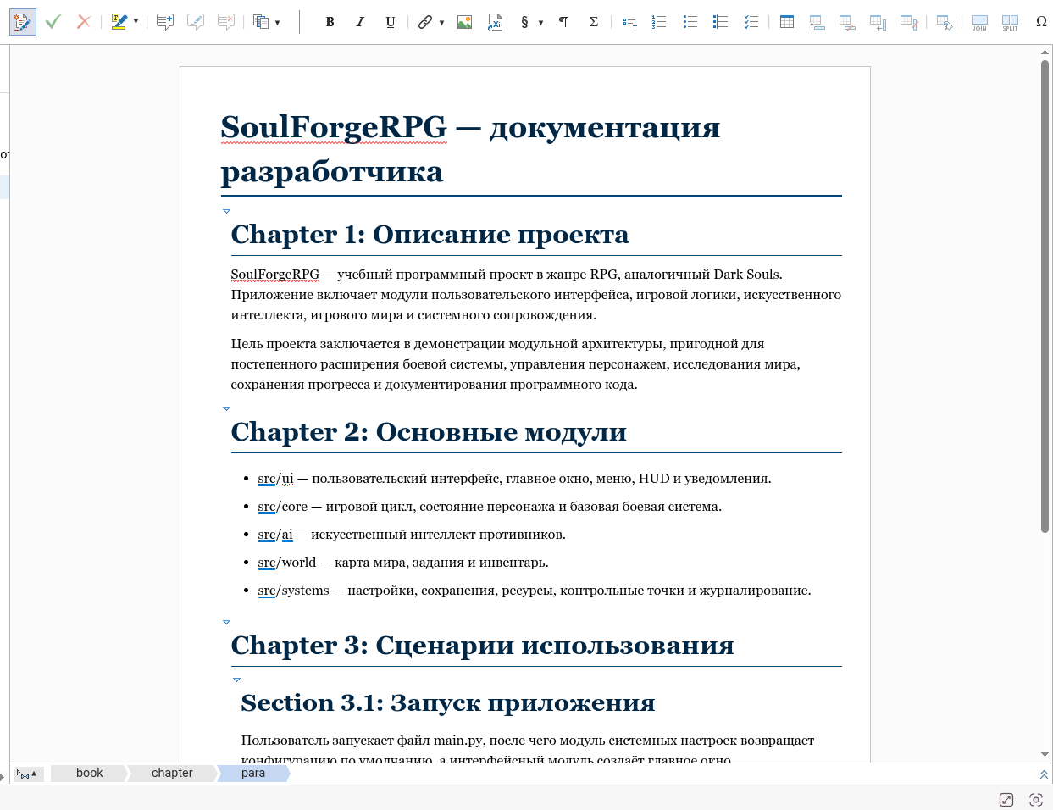
Рисунок 6 – Проверка DocBook в XML-редакторе и сформированное справочное руководство

